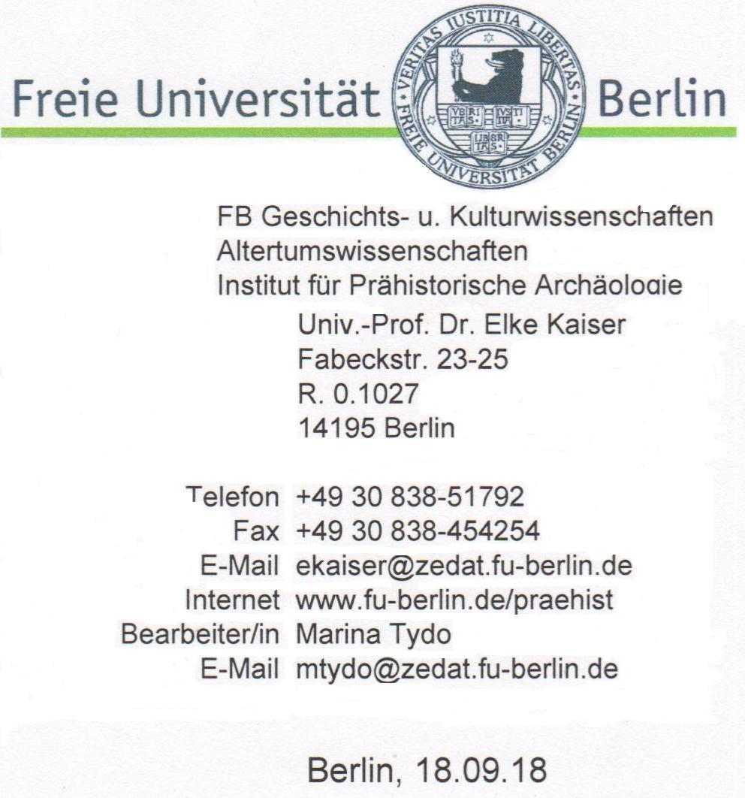

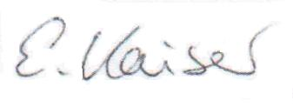 | Prof. Dr. Elke Kaiser

ЗВІТ
стажування

Прізвище, ім’я, по батькові Горбенко Кирило Володимирович
Науковий ступінь -
Вчене звання -
Посада – старший викладач
Кафедра історії, етнології та археології історичного факультету
Миколаївського національного університету імені В.О. Сухомлинського

Метою стажування є вдосконалення фахової підготовки шляхом поглиблення і розширення професійних знань, умінь і навичок, набуття досвіду виконання додаткових завдань та обов’язків у межах своєї спеціальності.
Обробка та аналіз керамічного посуду з археологічних фондів музеїв, робота у бібліотеці університету у рамках проекту «Ранні кочовики та їх посуд. Аналізи керамікі для реконструкції соціально-економічних умов мобільних співтовариств у Північному Причорномор’ї між 1000 та 600 рр. до н.е.» (номер проекту 90216), що виконується при підтримці Фонду Фольксваген.
Аналіз літератури. Підготовка матеріалів для статей у журналах, що входять до бази Scopus.
Найменування закладу, в якому здійснювалось стажування:
Інститут преісторичної археології Вільного університету Берліна
Строк стажування
з «09» вересня 2018 року по «18» вересня 2018 року
Індивідуальний план стажування виконаний повністю і без відхилень.

Результати підвищення кваліфікації (стажування)
№ з/п | Зміст завдання | Очікувані результати виконання завдання
1 | Ознайомлення з науково-дослідною роботою університету | Звіт
2 | Узгодження власного наукового плану і програми стажування з роботою університету | Індивідуальний план роботи стажиста
3 | Робота у бібліотеці університету та Євразійського відділення Германського археологічного інституту. | Література в PDF
4 | Робота у фондах музеїв | Фото кераміки для порівняння типології
5 | Консультації з керівником проекту (Prof. Dr. Elke Kaiser. Institut für Prähistorische Archäologie Freie Universität Berlin)  Робота над електронною базою кераміки у рамках проекту. | Електронна база проекту
6 | Виступ з докладом: Керамічний посуд городища Дикий Сад | Текст
7 | Обмін досвідом з науковими співробітниками інституту доісторичної археології Вільного університету Берліна. | Виступ на засіданні кафедри історії, етнології та археології
8 | Культурна програма  Екскурсії містом.  Екскурсія соборами Берліна.  Екскурсія музеєм просто неба (Археопарк Фрайенштейн) | Фото.  Рекламна продукція.  Звіт
9 | Узгодження типології керамічного комплексу з городища Дикий Сад. | Електронна база (термінологія англійською мовою)
10 | Обробка археологічного матеріалу (керамічний посуд) до розділу електронної бази.  «База керамічного посуду ранніх кочовиків»  Стаття у науковому виданні Вільного університету Берліна | Стаття (Scopus)  грудень 2018р. (друк)
11 | Написання і підготовка до публікації статті у фаховому виданні:  «Керамічний посуд городища Дикий Сад»  Науковий журнал «Археологія»  «Аналізи керамікі городища Дикий Сад для реконструкції соціально-економічних умов населення Степового Побужжя наприкінці ІІ тис. до н.е.»  Стаття у науковому виданні Вільного університету Берліна | Стаття (фахове видання)  Березень 2019р. (друк)  Стаття (Scopus) грудень 2019р. (друк)
12 | Підготовка звіту про стажування | Звіт про стажування

Документ, що підтверджує стажування

Стажист Горбенко К.В.

Висновки та рекомендації щодо використання результатів стажування
Горбенко Кирило Володимирович проходив стажування згідно індивідуального плану. Стажування відбувалась в рамках двосторонньої угоди про наукове співробітництво між Миколаївським національним університетом імені В.О. Сухомлинського й Institut für Prähistorische Archäologie Freie Universität Berlin
Протягом терміну стажування Горбенко К.В. ознайомився з науково-методичною роботою та новими методичними розробками щодо ведення археологічних досліджень Вільного університету Берліна, науковими працями співробітників університету та Германського археологічного інституту.
Обробив та проаналізував керамічний посуд з археологічних фондів музеїв, створив електрону базу кераміки Дикого Саду (67 екземплярів посуду) у рамках проекту «Ранні кочовики та їх посуд. Аналізи керамікі для реконструкції соціально-економічних умов мобільних співтовариств у Північному Причорномор’ї між 1000 та 600 рр. до н.е.» (номер проекту 90216), що виконується при підтримці Фонду Фольксваген.
За результатами стажування Горбенко К.В. обробив матеріал для підготовки статей у фахових виданнях та у журналах, що входять до бази Scopus; підготував низку наочних матеріалів та пропозицій щодо вдосконалення навчального процесу та археологічної практики студентів-істориків.
Результати підвищення кваліфікації (стажування) можуть використовуватися під час проведення науково-практичних досліджень, семінарських та практичних занять з студентами. При вдосконалення експозиції музею археології та етнології МНУ імені В.О.Сухомлинського.

Prof. Dr. Elke Kaiser
Institut für Prähistorische Archäologie
Freie Universität Berlin
Fabeckstr. 23-25
D-14195 Berlin
Tel.: 0049 30 838 51792

